# Projet modélisation mathématique

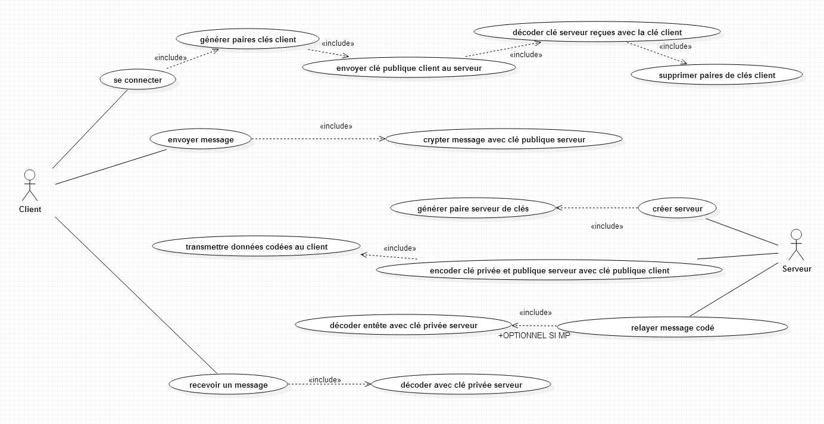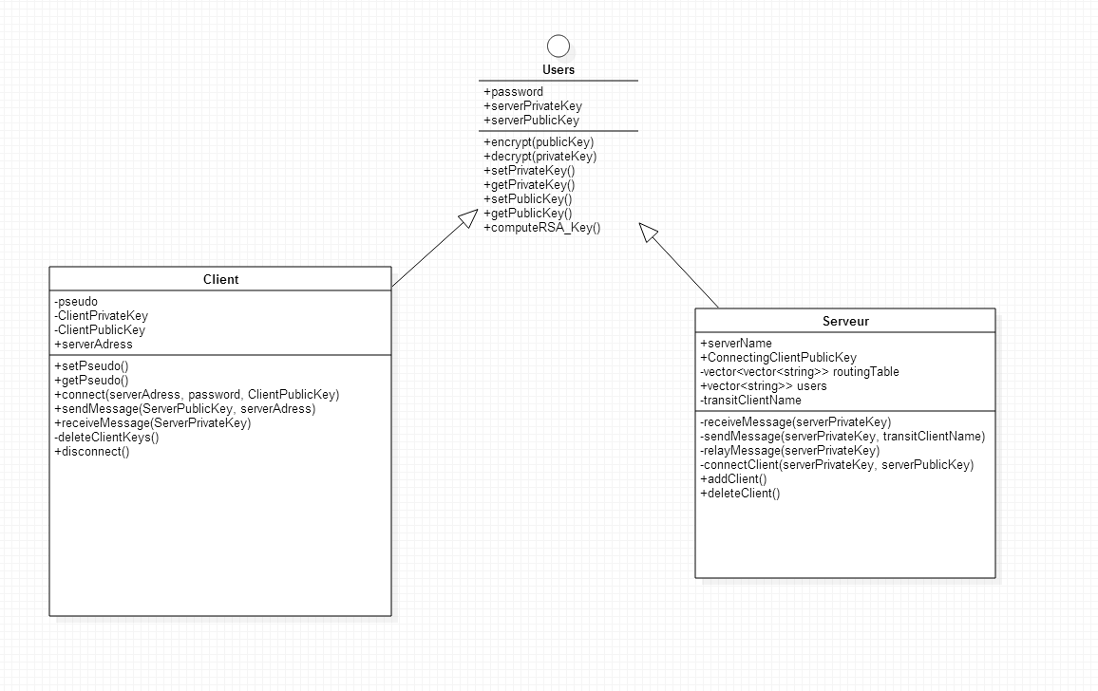

Notre projet consiste à élaborer un système de chat en java dans lequel les messages sont codés grâce au chiffrement RSA.